Văn mẫu lớp 2:
Viết đoạn văn ngắn kể về gia đình em
Bài tham khảo 1:
Gia đình là tổ ấm của em. Gia đình em có ba người, đó là bố mẹ em và em. Bố mẹ em là Công An thành phố Hà Nội. Mẹ em là kế toán của công ty May 10. Mặc dù bận việc ở cơ quan nhưng bố mẹ vẫn chăm lo cho em từng li lừng tí. Em là con trai duy nhất trong gia đình. Năm nay em học lớp 2, trường tiểu học Minh Khai. Em luôn cố gắng học giỏi để bố mẹ vui lòng. Em rất yêu gia đình em. Em mong gia đình em luôn tràn ngập tiếng cười.
Bài tham khảo 2:
Gia đình em có ba người, gồm có: Bố em 44 tuổi, là một bác sĩ tốt bụng, mẹ em 37 tuổi là một luật sư nhân hậu và em 7 tuổi là học sinh lớp 2 trường Tiểu học Lô-mô-nô-xốp. Em không có anh chị em ruột, em chỉ có hai em họ, em gái là em Ánh - 4 tuổi và em Bách - 6 tháng tuổi. Bố mẹ rất yêu thương em, em rất yêu quý bố mẹ và thương các em. Em rất vui được là một thành viên trong gia đình. Em sẽ cố gắng học hành chăm chỉ.
Bài tham khảo 3:
Gia đình em gồm có 4 người, đó là: bố, mẹ, chị gái và em. Bố em là công nhân, năm nay bố 36 tuổi. Bố rất chăm chỉ và quan tâm tới gia đình. Mẹ em năm nay 33 tuổi. Mẹ làm nghề thợ may nên rất khéo léo và đảm đang. Chị Hoa hiện đang là học sinh lớp 6. Chị rất gương mẫu và học giỏi. Ở nhà, chị giúp bố mẹ khá nhiều việc trong gia đình như : nấu cơm, tự giặt quần áo của mình, lau dọn nhà cửa và rửa bát… Còn em năm nay học lớp 2, em rất yêu gia đình của mình.
Bài tham khảo 4:
Gia đình em gồm có 4 người, đó là: bố, mẹ, chị gái và em. Bố em là công nhân, năm nay bố 36 tuổi. Bố rất chăm chỉ và quan tâm tới gia đình. Mẹ em năm nay 33 tuổi. Mẹ làm nghề thợ may nên rất khéo léo và đảm đang. Chị Hoa hiện đang là học sinh lớp 6. Chị rất gương mẫu và học giỏi. Ở nhà, chị giúp bố mẹ khá nhiều việc trong gia đình như : nấu cơm, tự giặt quần áo của mình, lau dọn nhà cửa và rửa bát… Còn em năm nay học lớp 2, em rất yêu gia đình của mình. Em ước mong bố mẹ và chị sẽ mãi bên mình và thầm nhủ sẽ không để bố mẹ phải phiền lòng.
Bài tham khảo 5:
Gia đình em gồm bốn người: bố mẹ em, chị gái em và em. Bố em năm nay 45 tuổi, là một kỹ sư chế tạo máy, hiện đang công tác ở thành phố Hồ Chí Minh. Mẹ em là một bác sĩ nha khoa công tác ở bệnh viện tỉnh. Chị gái em là học sinh lớp 6. Còn em, đứa con út trong gia đình đang học lớp Hai trường tiểu học thị xã Tân Châu. Em rất yêu gia đình mình.
Bài tham khảo 6:
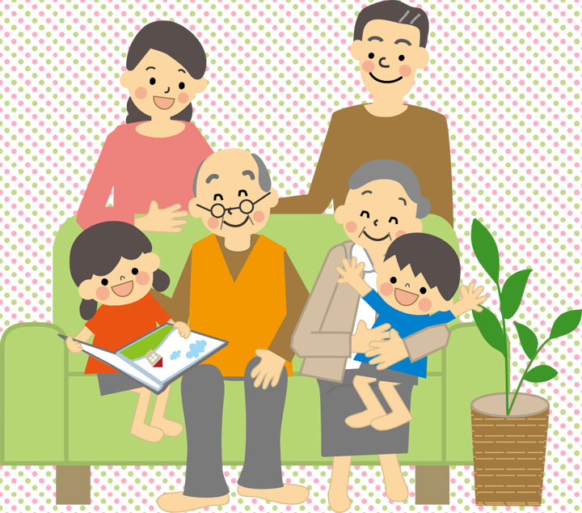
Em là Bình, học sinh lớp 2A, trường Tiểu học Trung Văn. Gia đình em gồm có 4 thành viên. Bố mẹ em năm nay đều 30 tuổi. Bố em làm nhân viên văn phòng. Mẹ em là giáo viên mầm non. Thành viên thứ tư của nhà em là bé Tũn, em vẫn nằm trong bụng mẹ. Mẹ nói phải qua 3 tháng nữa em mới được gặp em. Em rất mong chờ để gặp em trai mình. Em vô cùng yêu mến gia đình mình.
Bài làm 7
Gia đình em có năm người. Đó là cụ em, bố mẹ em, bé Lộc và em. Cụ em đã già nhưng còn minh mẫn. Bố em là một thợ đúc gang. Mẹ em là một người làm đậu rất khéo.Bé Lộc mới 2 tuổi nhưng rất nghịch. Em học lớp 2A Trường Tiểu học Kiền Bái. Cả nhà em đều yêu thương nhau. Em thấy gia đình em thật hạnh phúc.
Bài làm 8
Gia đình em gồm 5 người. Đó là bà, bố mẹ em, bé Nhung và em. Bà em đã già, mái tóc bạc phơ. Bố em năm nay 32 tuổi. Bố làm nghề công nhân xi măng. Mẹ em gần ba mươi tuổi. Mẹ thường làm việc ngoài đồng. Mẹ rất chịu khó. Bé Nhung học mẫu giáo. Em là học sinh lớp 2 Trường Tiểu học Kiền Bái. Em thấy gia đình em thật hòa thuận và yêu quý nhau. Em rất yêu gia đình em.
Bài làm 9
Gia đình em gồm 3 người. Đó là bố mẹ em và em. Bố em năm nay 32 tuổi. Bố làm nghề thợ mộc. Bố làm mộc rất khéo và giỏi. Mẹ em gần ba mươi tuổi. Mẹ bán hàng tại nhà. Mẹ nấu thức ăn rất ngon. Em là học sinh lớp 2 Trường Tiểu học Kiền Bái. Em thấy gia đình em thật hạnh phúc và tràn ngập tiếng cười. Em rất yêu gia đình em.
Bài làm 10
Gia đình em có 4 người. Đó là bố mẹ em, bé Giang và em. Bố em năm nay 32 tuổi. Bố làm nghề nghiền hương. Bố làm rất chịu khó. Mẹ em gần ba mươi tuổi. Mẹ làm hương rất giỏi. Mẹ nấu thức ăn rất ngon. Em là học sinh lớp 2 Trường Tiểu học Kiền Bái. Em rất yêu gia đình em.
Bài làm 11
Đại gia đình em có tám người. Ông bà nội đã ngoài 80 tuổi vẫn khỏe mạnh, minh mẫn. Chú Kiều là sĩ quan Hải quân đã và đang trấn giữ đảo Trường Sa. Cô Uyên là con út của ông bà, là kĩ sư địa chất thường đi công tác trên Tây Bắc. Bố em là con cả của ông bà, tên là Nguyễn Đức Thìn, 50 tuổi, lái xe lửa trên đường Bắc - Nam. Mẹ em là Nguyễn Thị Bình, 46 tuổi làm y tá bệnh viện thị xã. Chị gái em là Nguyễn Thị Cẩm Tú, học lớp 10, rất xinh đẹp, học giỏi. Em là Nguyễn Đức Châu 8 tuổi, béo ục ịch, học lớp 2, chị gái em gọi là "Trâu Đen". Ngày tết, ngày giỗ, chú Kiều, cô Uyên mới về chơi, ông bà vui lắm.
Bài tham khảo 12:
Gia đình em có 6 người, ba mẹ, 3 chị gái và em; mọi người trong gia đình em đều rất yêu thương nhau. Ba mẹ em đều là nông dân. Chị lớn em học lớp 12, chị hai học lớp 9, chị ba học lớp 5 và em năm nay học lớp 2. Ba chị đều rất yêu thương em, có gì ngon cũng để dành phần em nhiều hơn. Chị của em học rất giỏi, chăm ngoan nữa nên em vẫn luôn tự hào về các chị. Gia đình em dù sống vất vả nhưng mọi người đều yêu thương và đùm bọc lẫn nhau. Em yêu gia đình mình nhiều lắm.

